 | Italiano | Traduzione in lingua
Titolo Header | Messaggio mensile Torino Valdocco  febbraio 2023
Titolo | SOMMARIO
Titolo sezione 1 | EDITORIALE
Titolo editoriale | Lievito di Fraternità
Testo editoriale | Cari amici dell'ADMA,  siamo ormai nel vivo di questo anno 2023, abbiamo vissuto intensamente la festa di San Francesco di Sales a conclusione del 400° anniversario della sua nascita, la festa del nostro padre San Giovanni Bosco e ora ci prepariamo a vivere il tempo di quaresima; tempo di riflessione, deserto e preparazione a quell'evento, a quella promessa che ha trasformato per sempre la nostra esistenza: la resurrezione di Gesù.  E proprio pensando alla quaresima l'invito è quello di utilizzare questo tempo per far risuonare ancora le parole della strenna, così che non restino un invito isolato, ma entrino nel profondo, accompagnino il nostro cammino e diventino alimento per nutrire le piccole resurrezioni quotidiane dell'uomo.  Sarebbe bello riflettere in questo tempo sulla necessità di essere nel mondo, gli uni per gli altri, quella piccola quantità, a volte impercettibile come la polvere, che sembra perdersi inutilmente in qualcosa di troppo vasto; eppure, non è mai inutile anzi è viva e ha la capacità di smuovere e agire in modo misterioso e silenzioso.  Proprio come il regno di Dio che, come dice la scrittura, “… non viene in modo da attirare l’attenzione, e nessuno dirà: Eccolo qui, o eccola qua. Poiché il Regno di Dio è in mezzo a voi.” (Lc17:20-21)  Essere piccoli, ma saper dare vita, fecondare, fermentare, far lievitare. Potremmo chiedere nella preghiera, tutti insieme, la grazia ed il coraggio di assumere questo atteggiamento.  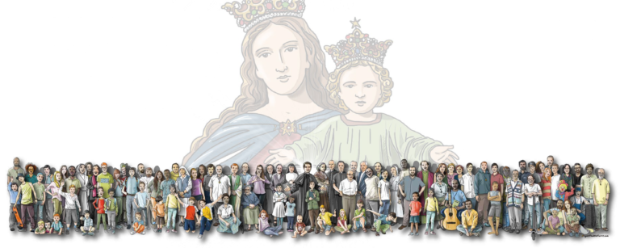E in questa quaresima mettere il nostro impegno come associazione a vivere le condizioni essenziali perché il miracolo della lievitazione del Regno di Dio avvenga ancora:  - Avere l’umiltà di riconoscere che “essere lievito” è innanzitutto un dono da chiedere. Non siamo lievito da noi stessi, ma solo se lo Spirito Santo ci rende tali;  - Ricordare che il lievito è come polvere fatta di mille granelli o come una pasta morbida capace di sbriciolarsi. Non saremo mai lievito da soli, ma solo insieme, alleandoci e collaborando in modo corresponsabile perché torni la pace, diminuisca la povertà, si rispetti il creato;  - Sapere che se il lievito rimane lievito, va a male; perché questo non accada il lievito si mescola alla farina. Solo avendo il coraggio di mischiarci tra la gente, senza preconcetti e preclusioni, consapevoli dei problemi che affliggono l’umanità, avremo e saremo pane profumato e spezzato;  - Sapere infine che il pane più buono richiede il tempo dell’attesa e la delicatezza del riposo. Vogliamo essere docili e sereni nel consegnare sempre le nostre attività, i nostri sforzi, i nostri propositi al Signore; sapendo attendere come Maria, senza perdere la speranza, custodendo la gioia, leggendo la bellezza e accettando di vedere lievitare la farina solo secondo i tempi di Dio.  Buon cammino nell'attesa della resurrezione di nostro Signore Gesù.  Renato Valera, Presidente ADMA Valdocco.  Alejandro Guevara, Animatore Spirituale ADMA Valdocco.
Sezione 2 | CAMMINO FORMATIVO
Titolo Cammino formativo | IL PRIMATO DELLA GRAZIA: LA GIOIA DONO DELLO SPIRITO SANTO (LE VIRTÙ TEOLOGALI)
Testo Cammino formativo | “Dobbiamo imparare a dimorare nella nostra debolezza, ma armati di una fede profonda, accettare di essere esposti alla nostra debolezza e nello stesso tempo abbandonati alla misericordia di Dio. Solo nella nostra debolezza siamo vulnerabili all’amore di Dio e alla sua potenza” (A. Louf)  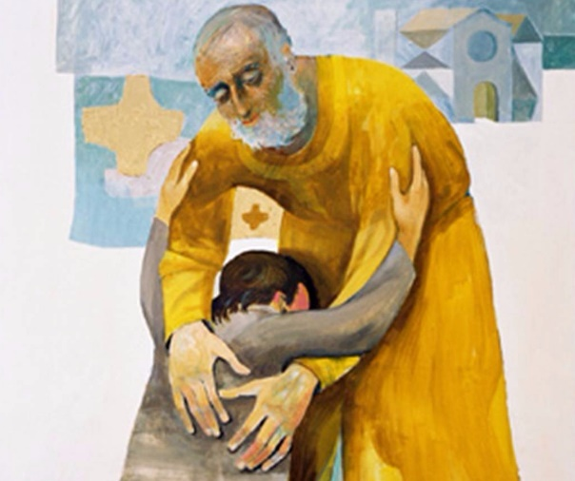  Se dunque siete risorti con Cristo, cercate le cose di lassù, dove si trova Cristo assiso alla destra di Dio; pensate alle cose di lassù, non a quelle della terra. Voi infatti siete morti e la vostra vita è ormai nascosta con Cristo in Dio! Quando si manifesterà Cristo, la vostra vita, allora anche voi sarete manifestati con lui nella gloria.  Mortificate dunque quella parte di voi che appartiene alla terra: fornicazione, impurità, passioni, desideri cattivi e quella avarizia insaziabile che è idolatria, Non mentitevi gli uni gli altri. Vi siete infatti spogliati dell'uomo vecchio con le sue azioni e avete rivestito il nuovo, che si rinnova, per una piena conoscenza, ad immagine del suo Creatore. Qui non c'è più Greco o Giudeo, circoncisione o incirconcisione, barbaro o Scita, schiavo o libero, ma Cristo è tutto in tutti. (Col 3, 1-5.9-11).  Rallegratevi nel Signore, sempre; ve lo ripeto ancora, rallegratevi. La vostra affabilità sia nota a tutti gli uomini. Il Signore è vicino! Non angustiatevi per nulla, ma in ogni necessità esponete a Dio le vostre richieste, con preghiere, suppliche e ringraziamenti; e la pace di Dio, che sorpassa ogni intelligenza, custodirà i vostri cuori e i vostri pensieri in Cristo Gesù. (Fil 4, 4-7)  - Vivere In Cristo  “Se dunque siete risorti con Cristo, cercate le cose di lassù, dove si trova Cristo assiso alla destra di Dio; pensate alle cose di lassù, non a quelle della terra”. Così l’Apostolo si introduce nella lettera ai Colossesi ricordandoci la nostra radicale vocazione che ci è stata donata con il battesimo, cioè quella di essere “sepolti con Cristo per risorgere con lui (…) spogliati dell’uomo vecchio abbiamo rivestito il nuovo, che si rinnova, per una piena conoscenza ad immagine del suo creatore”.  Siamo chiamati a riscoprire la forza del battesimo che si esprime nel primato della Grazia: la Trinità santissima ha preso possesso della nostra esistenza e abita in noi. Lo esprime benissimo lo stesso apostolo in I Cor 6, 19-20: “Non sapete che il vostro corpo è il tempio dello Spirito Santo che è in voi, il quale voi avete da Dio, e che voi non appartenete a voi stessi? Infatti siete stati comprati a caro prezzo, glorificate dunque Dio nel vostro corpo e nel vostro spirito, che appartengono a Dio".  La vita spirituale è Cristo che vive in noi attraverso lo Spirito Santo. Che Cristo viva in noi attraverso il Suo Spirito non è un pio affetto, ma l’unica possibilità che abbiamo di essere contenti. Si comprende allora che non è sufficiente vivere “per” Cristo, ma bisogna passare a vivere “con” Cristo per arrivare a vivere “in” Cristo. Perché questo si realizzi è indispensabile retrocedere. Gesù afferma che è necessario perdere la propria vita per Lui e per il vangelo (Cf Mc 8, 34ss). Ma come? E retrocedere da cosa? Un passo della prima ai Corinzi solleva il velo: “Grazie a lui siete in Cristo Gesù, il quale per noi è diventato sapienza per opera di Dio, giustizia, santificazione e redenzione, perché come sta scritto, chi si vanta, si vani nel Signore” (1 Cor 1,30-31). Sapienza, giustizia, santificazione, redenzione. Bisogna retrocedere su questi punti. Quando rinuncio a essere per me medesimo la mia sapienza, la mia giustizia, la mia santificazione, la mia redenzione, allora Cristo passa dall’essere “con me” al vivere “in me”.  Quando l’uomo comprende che Cristo è tutta la sua ricchezza, non ha bisogno di giocare a fare dio o a travestirsi da cortigiano di se stesso. O sono in Cristo o sono uno dei tanti mortali invitati – senza volerlo – al carnevale di un mondo che passa. Bello quanto si vuole, ma pure sempre limitato. Se scegliamo di seguirlo, ma non lasciamo allo Spirito di santificarci, rimaniamo in mezzo al guado, persi tra una fede scialba e un mondo guardato da lontano con nostalgia. Per assurdo, sarebbe meglio per noi, non aver conosciuto il Cristo.  La gioia risiede nel calore della sua presenza “in” noi, non nel solo per o nel con. Così scriveva Isacco di Ninive: “Questo sappi, mio amato: ovunque vi sia la gioia di Dio, questa viene dal fervore, e, ovunque, causa della gioia è il fervore; perché dove non c’è fervore non c’è neppure gioia”  - Una vita di fede, speranza e carità  L’uomo spirituale, cioè che vive nel primato della grazia, che lascia che Cristo abiti in lui, ha il cuore puro e per questo vede Dio, diviene partecipe della sua sapienza e capace di interpretare con un intuito soprannaturale le situazioni più difficili, indicando la via giusta. Possiamo pensare, ad esempio, alla Beata Eusebia Palomino, una suora semplicissima che lavorava in cucina, da cui sacerdoti, seminaristi, ragazze andavano a chiedere consiglio per il loro cammino di fede. La profondità della sua unione con Dio era il segreto di una sapienza che si apprende solo attingendola alla sorgente dell’intimità amorosa con il Signore.  Quando dunque S. Paolo afferma «noi abbiamo il pensiero di Cristo» (1 Cor 2,6), fa un’affermazione molto forte.  La Fede e l’esperienza spirituale diventano il principio di un nuovo sapere, che allarga gli orizzonti della ragione e li apre a partecipare alla mens del Crocifisso Risorto. Avere il pensiero di Cristo non significa solo avere “idee” nuove, ma un modo di pensare che è connesso con un modo di agire, di sentire, di essere. Per rendercene conto basti pensare al durissimo rimprovero che Gesù aveva rivolto a Pietro in Mc 8,33: «Va' dietro a me, Satana! Perché tu non pensi secondo Dio, ma secondo gli uomini». Pietro, anche dopo aver confessato la sua fede messianica in Cristo, mostra di non avere ancora il pensiero di Cristo, anzi di ragionare secondo una logica che costituisce un ostacolo alla strada di Gesù.  La virtù della Fede mi porta ad avere, invece, il “pensiero di Cristo” e allora so (e lo sperimento) che Dio mi ama e che Cristo è morto per me, per amore.  Papa Francesco ci offre una straordinaria messa a fuoco di tale questione nella sua prima enciclica, la Lumen Fidei, una cui prima bozza porta la firma di Benedetto XVI. In particolare, al numero 18 di questo testo è possibile leggere le seguenti illuminanti espressioni  Nella fede, Cristo non è soltanto Colui in cui crediamo, la manifestazione massima dell’amore di Dio, ma anche Colui al quale ci uniamo per poter credere. La fede, non solo guarda a Gesù, ma guarda dal punto di vista di Gesù, con i suoi occhi: è una partecipazione al suo modo di vedere. In tanti ambiti della vita ci affidiamo ad altre persone che conoscono le cose meglio di noi. Abbiamo fiducia nell’architetto che costruisce la nostra casa, nel farmacista che ci offre il medicamento per la guarigione, nell’avvocato che ci difende in tribunale. Abbiamo anche bisogno di qualcuno che sia affidabile ed esperto nelle cose di Dio. Gesù, suo Figlio, si presenta come Colui che ci spiega Dio (cfr Gv 1,18). La vita di Cristo — il suo modo di conoscere il Padre, di vivere totalmente nella relazione con Lui — apre uno spazio nuovo all’esperienza umana e noi vi possiamo entrare  La Speranza, di conseguenza, è credere che al fondo di tutto ciò che esiste è nascosto un bene e la stessa speranza è indissolubilmente legata alla fede così come afferma la lettera agli Ebrei “La fede è fondamento di ciò che si spera e prova di ciò che non si vede” (Eb 11,1). La speranza cristiana si riassume bene in questa affermazione: “Alla fine, l’inizio”. La speranza è fondata proprio dalla fine di Cristo, dalla sua morte che è stata il suo vero inizio nella risurrezione. Ci solleva da ciò di cui, da sempre, facciamo esperienza come “la fine”. Il Dio della speranza crea sempre un nuovo inizio nella vita, mentre nella morte ci risveglia a nuova vita nel suo mondo che viene. La speranza è la “fede gettata in avanti”. Un grande letterato e convertito francese, Charles Peguy, nel suo libro “il portico del mistero della seconda virtù”, immagina la speranza coma una bimba piccola che dà la mano alle due grandi sorelle, la fede e la carità, e  la piccola speranza. Avanza. E in mezzo tra le sue sorelle grandi ha l’aria di lasciarsi tirare. Come una bimba che non avesse la forza di camminare. E che si tirasse su quella strada suo malgrado. E in realtà è lei che fa camminare le altre. E che le tira. E che fa camminare tutti quanti. E che li tira. Perché non si lavora mai che per i bambini. E le due grandi non camminano che per la piccola (…) La speranza non va da sé. La speranza non va da sola. Per sperare, bimba mia, bisogna essere molto felici, bisogna aver ottenuto, ricevuto una grande grazia  Ancora una volta constatiamo come l’intimo legame tra le virtù teologali è la gioia! Perché questa speranza sia possibile bisogna essere molto felici e fare l’esperienza di sentirsi amati. La vita di grazia in fondo è semplicemente questo: lasciarsi amare e amare.  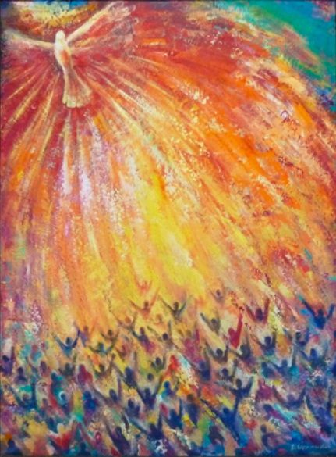  Nell’amore, nell’agape, si riassumono tutte le virtù come afferma splendidamente l’inno alla carità di San Paolo “Ora dunque rimangono queste tre cose: la fede, la speranza e la carità. Ma la più grande di tutte è la carità” (1 Cor 13, 13). Lo sapete perché? Perché l’unica cosa che Dio Padre e il Figlio desiderano per noi è di farci arrivare il Suo amore, cioè lo Spirito Santo, la sua grazia! Altrimenti tutto è vuoto, tutto è sterile, tutto è grigio, non ci porta nessuna pienezza, nessuna felicità.  Quando bisogna rinnovarsi personalmente e comunitariamente il punto di partenza dovrà sempre essere questo: le nostre famiglie, le nostre comunità, le nostre relazioni, la mia stessa vita o è fondata sull’amore o non è. Il punto di partenza è lasciare che Dio faccia questo, che è il motivo per cui ci ha creati, per cui ci ha redenti nel Figlio suo, per cui rimane con noi, nella Chiesa con il Suo Spirito.  Nel suo amore sono nascoste tre cose che tutti desideriamo: appartenenza, significato e destinazione.  Appartenenza: solo l’amore ci fa rispondere alla domanda fondamentale che attraversa la nostra vita: io per chi sono? Uno può gustare la vita solo quando si sente di qualcuno.  Significato: solo l’amore riempie di senso la nostra vita. La gran parte delle patologie spirituali e di psicologiche che vivono molte persone, soprattutto giovani, sono dovute al fatto che non ci sente voluti bene.  Destinazione: è la terza caratteristica. L’amore ci dà un destino. Qual è la destinazione per ciascuno di noi? Tornare a casa, da Lui. Sapersi amati è sapere di avere una casa dove si sta andando. Avere un motivo per cui svegliarsi. Sentire che ogni cosa che si fa ha una direzione.  L’amore ci attrae, e questo è il primato della grazia, ma richiede anche l’impegno della nostra libertà, che sceglie di crescere in quelle virtù senza le quali l’amore non troverebbe la possibilità di realizzarsi concretamente e rimarrebbe a livello di sentimento o, peggio, di emozione.  - Che ha come frutto la gioia  Il frutto di una vita vissuta nelle fede, nella speranza e nella carità è la gioia, che diventa così il segno distintivo del cristiano. Papa Francesco lo esprime bene all’inizio del suo testo programmatico Evangelii gaudium  La gioia del Vangelo riempie il cuore e la vita intera di coloro che si incontrano con Gesù. Coloro che si lasciano salvare da Lui sono liberati dal peccato, dalla tristezza, dal vuoto interiore, dall’isolamento. Con Gesù Cristo sempre nasce e rinasce la gioia (…)  Il grande rischio del mondo attuale, con la sua molteplice ed opprimente offerta di consumo, è una tristezza individualista che scaturisce dal cuore comodo e avaro, dalla ricerca malata di piaceri superficiali, dalla coscienza isolata. Quando la vita interiore si chiude nei propri interessi non vi è più spazio per gli altri, non entrano più i poveri, non si ascolta più la voce di Dio, non si gode più della dolce gioia del suo amore, non palpita l’entusiasmo di fare il bene. Anche i credenti corrono questo rischio, certo e permanente. Molti vi cadono e si trasformano in persone risentite, scontente, senza vita. Questa non è la scelta di una vita degna e piena, questo non è il desiderio di Dio per noi, questa non è la vita nello Spirito che sgorga dal cuore di Cristo risorto. Invito ogni cristiano, in qualsiasi luogo e situazione si trovi, a rinnovare oggi stesso il suo incontro personale con Gesù Cristo o, almeno, a prendere la decisione di lasciarsi incontrare da Lui, di cercarlo ogni giorno senza sosta. Non c’è motivo per cui qualcuno possa pensare che questo invito non è per lui, perché «nessuno è escluso dalla gioia portata dal Signore» (n.1-3)  Il legame tra una vita informata dalle virtù teologali e la gioia è espressa benissimo nella Divina Commedia quando Dante si trova in prossimità della vetta del Paradiso (canto XXIV). Al termine del suo straordinario viaggio, viene interrogato da tre apostoli in merito alle tre virtù teologali. Sulla fede lo esamina san Pietro, il quale, dopo avergli chiesto cosa sia la fede e se lui ne sia dotato, chiede a Dante da dove l’abbia ricevuta. Il principe degli apostoli formula la domanda in questo modo: «Questa cara gioia / sopra la quale ogni virtù si fonda, / onde ti venne?». È chiaro che la «cara gioia» di cui qui si parla è la preziosa perla – gioia\gioiello – di cui dice il Vangelo, è la gemma per ottenere la quale val la pena di sacrificare tutto il resto. Non può non tornare in mente un altro passo della Commedia. Proprio all’inizio del cammino, nel primo canto dell’Inferno, Dante è smarrito nella selva oscura, vede una persona e gli chiede aiuto. È Virgilio, il quale gli domanda come mai non si decida a salire «il dilettoso monte / ch’è principio e cagion di tutta gioia». Non può perché ci sono tre belve che impediscono il passaggio e quindi il poeta fiorentino dovrà essere accompagnato per «altro viaggio». Quello, appunto, che lo porterà di fronte a san Pietro. Viaggio che ha come meta la gioia o, meglio, la felicità in cui può entrare solo chi ha trovato la perla/gioia della fede.  La fede è veramente la “cara gioia”, una felicità che ci è cara, “sopra la quale ogni altra virtù si fonda”. Poiché se la fede non fosse vera non potremmo avere pienamente la speranza dato che il mondo sarebbe destinato alla morte, ma non potremmo avere nemmeno un amore pieno, capace di quel perdono totale che solo Cristo donò dalla sua croce. Ogni altra virtù si fonda sulla gioia della fede, ogni desiderio di crescere nella nostra umanità e ogni cammino di vita. Ma oggi più che mai è fondamentale, come cristiani e come cristiani che vivono lo spirito di don Bosco, che il frutto più bello della nostra vita di grazia è la gioia di dare gioia! Questa è la strada della felicità cristiana. Oggi è più necessario dare evidenza con la nostra vita a questa verità: solo chi si impegna a rendere gli altri felici, può essere felice. Solo chi si impegna a creare le condizioni perché gli altri possano vivere di gioia, può assaporare la gioia. Solo chi si dà da fare perché la contentezza circoli nell’altrui esistenza, potrà fare autentica esperienza di contentezza.  Possiamo terminare la nostra riflessione con una nota di realismo offerto da San Francesco di Sales: “Andate avanti con gioia e con il cuore aperto più che potete; e se non andate sempre con gioia, andate sempre con coraggio e fiducia”.  Domande per la riflessione personale  - Cosa significa concretamente nella tua vita vivere di fede, speranza e carità?  - Che cosa ti ha aiutato di più nella tua vita per crescere in queste virtù, che sono innanzitutto un dono dal cielo, ma che richiedono l’apporto della tua libertà?  - Che cosa, in questo periodo della tua vita, ti è da freno nella fede, nella speranza e nella carità?  - Vivi una gioia profonda o vivi sull’onda delle tue emozioni?  Impegno mensile  Ogni sera, nella preghiera, ringraziare per una cosa bella ricevuta educandoci a sorridere anche nelle difficoltà.
Titolo sezione 3 | CONOSCERSI
Titolo CONOSCERSI | L’ADMA IN MADAGASCAR
Testo CONOSCERSI | Prima di tutto, vorremmo che ci parlasse un po' di lei  - Da dove venite?  Vengo dal Madagascar.  - Qualcosa che riguarda la vostra storia e la vostra esperienza di vita e di fede?  Sono un sacerdote della congregazione salesiana di Don Bosco. Sono stato battezzato appena un mese dopo la mia nascita. Ho ricevuto i sacramenti nella nostra Chiesa cattolica. Ho fatto parte dell'associazione nella Chiesa e, poiché avevo intenzione di vivere la mia fede molto di più, nel 2006 mi sono ritirata nella vita religiosa.  - Da quanto tempo è un SDB/FMA?  Dal 2006 sono entrato nella nostra congregazione SDB e ho fatto la mia prima professione il 10 settembre 2010.  - Da quanto tempo è leader dell'associazione?  Da due anni sono un animatore ADMA nella nostra vice-provincia MDG.  - Con cosa e con chi è stato coinvolto in precedenza?  Prima ero responsabile dell'associazione CMB. Come sacerdote, lavoro con chi ha bisogno.  E ora passiamo ad Adma.....  - Come e dove si è sviluppata l'associazione nella vostra provincia/regione?  [Conosce la storia locale di Adma, quando si sono formati i primi gruppi, da chi, in quale periodo?].  Nella nostra provincia, l'associazione ADMA è presente in tre regioni: Antananarivo, Betafo-Antsiabe e Mahajanga. Il nostro ex provinciale Armand RANDIMBISOA ha iniziato a parlare dell'ADMA nel 2019 e da allora l'associazione si è sviluppata perché molte persone erano interessate alla spiritualità dell'ADMA.  - Può dirci oggi quanti gruppi locali ci sono e quanti membri?  [Alcuni dati sulla frequenza, il numero di gruppi, la distribuzione, il numero di membri].  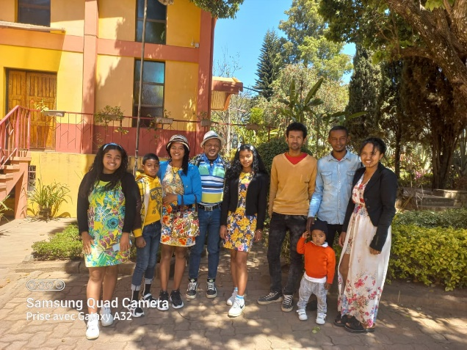  Come ho detto sopra, il gruppo è distribuito su tre regioni. Ora gli adulti sono più numerosi. Non ho il numero esatto di membri, ma ci sono circa 25 persone che hanno già preso l'impegno. Ma i membri totali sono più di 40.  - Come è strutturata l'associazione a livello provinciale e locale?  (Per saperne di più sull'organizzazione, se esiste un consiglio provinciale o regionale, come è collegato ai consigli locali, con quale frequenza si riunisce).  Siamo in procinto di istituire l'organizzazione a livello provinciale. C'è l'animatore spirituale (SDB o FMA) e il leader locale dell'ADMA. Finora siamo rimasti in questa organizzazione. Abbiamo pensato di istituire il consiglio e il leader dell'ADMA a livello nazionale. Finora ogni località ha organizzato un incontro mensile, ogni 24 del mese.  - Ci può parlare della sua vita e del suo percorso nell'associazione?  [Sapere a chi è rivolta la proposta Adma, quali sono le proposte formative, come si svolge il cammino, i momenti importanti dell'anno, le forme di impegno e di apostolato].  Quando ero studente di teologia, ho studiato a fondo la vita della Vergine Maria. Inoltre, grazie alla formazione ricevuta nella nostra congregazione, soprattutto come sacerdote, conosco bene la vita e lo scopo dell'associazione.  - Come vivete il rapporto con gli altri gruppi della famiglia salesiana?  [Momenti di scambio e dialogo, consultazione, progetti condivisi].  Ci sono sempre scambi e attività insieme, come il ritiro della famiglia salesiana, la festa salesiana e la formazione...  - Guardando al futuro, quali idee e progetti avete per preservare la fede tra la gente e promuovere l'amore di Gesù nell'Eucaristia e la fiducia in Maria?  La nostra sfida è vivere bene la nostra spiritualità e dare una buona testimonianza. Insistiamo sulla preghiera quotidiana e sulla vita fraterna. Dobbiamo sempre imparare la nostra fede attraverso la catechesi e altri insegnamenti.  - E per i giovani?  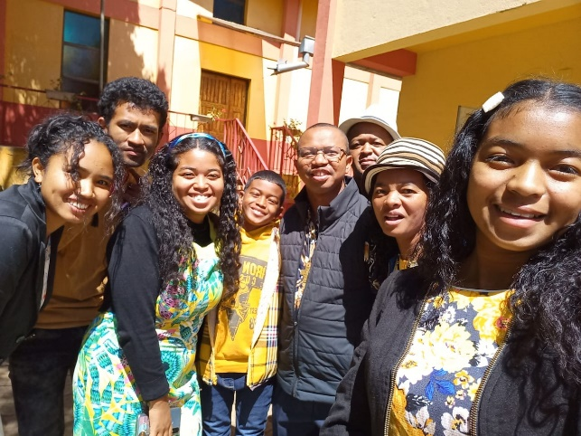  Per i giovani è importante invitarli a far parte dell'associazione e soprattutto a conoscere la fede attraverso la catechesi e i vari corsi di formazione.  - Qualche suggerimento per la Primaria Adma per portare avanti il suo impegno di animazione globale e aumentare la condivisione e il dialogo tra i gruppi?  A mio avviso, è importante che l'ADMA si muova sul fronte dell'animazione e della comunicazione. Condividere le notizie è molto importante e incoraggia i membri.  P. SOLONIRINA Berthin, Animatore spirituale ADMA-MDG
Titolo sezione 4 | AFFIDA, CONFIDA, SORRIDI
Titolo AFFIDA CONFIDA SORRIDI | LETTERA DEL RETTOR MAGGIORE DON ÁNGEL FERNÁNDEZ ARTIME
Testo AFFIDA CONFIDA SORRIDI | 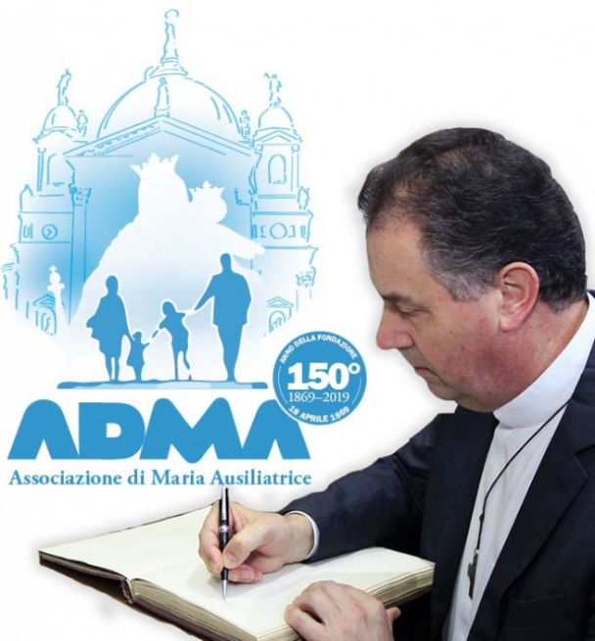  Negli ultimi anni la Chiesa ha dedicato due Sinodi dei Vescovi alla famiglia e ai giovani. Papa Francesco osserva: “L’esperienza vissuta ha reso i partecipanti al Sinodo consapevoli dell’importanza di una forma sinodale della Chiesa per l’annuncio e la trasmissione della fede. La partecipazione dei giovani ha contribuito a “risvegliare” la sinodalità, che è una dimensione costitutiva della Chiesa”.  La dimensione sinodale richiede ai singoli di dedicare tempo alla condivisione, umiltà nell’ascoltare e coraggio nel parlare, apertura alla conversione e al cambiamento, lasciando alle spalle pregiudizi e stereotipi per portare nuova speranza nel mondo.  Perché sia veramente ecclesiale ed efficace, il percorso sinodale di ascolto e discernimento deve sempre cercare di essere comunitario.  La comunione di fede e di appartenenza carismatica tra i diversi stati di vita di consacrati, sacerdoti e laici, alimenta una circolazione di doni e di preghiera, uno scambio fecondo che aiuta ognuno a trovare e consolidare la propria identità.  Questo modo di relazionarsi contribuisce a riprendere dinamiche più ecclesiali e comunionali nel medesimo spirito salesiano.  L’ADMA favorisce l’assunzione di responsabilità dei laici anche in altri ambiti ecclesiali e sociali.  Il Santo Padre in una lettera rivolta alla Pontificia Commissione per l’America Latina scrive: “Tra consacrati e laici si stabilisce una comunione di vita che aiuta e arricchisce l’identità propria di ciascuno, facilitando il reciproco riconoscimento e valorizzazione e il sostenersi non solo a livello operativo e funzionale, ma fraterno e spirituale, secondo la rispettiva specificità”.  La collaborazione fra i tre stati di vita della Chiesa esige un cambiamento di mentalità pastorale che tocca tutte le vocazioni: i laici non sono solo “collaboratori”, ma “corresponsabili” dell’essere e dell’agire della Chiesa.  Andrea e Maria Adele Damiani
Titolo sezione 5 | FORMAZIONE ASPIRANTI ADMA
Titolo | 2. CHI SIAMO E A CHE SCOPO
Testo | Il secondo punto del percorso formativo che l’ADMA Primaria di Torino Valdocco propone agli aspiranti, fa riferimento all’Articolo 2 del Regolamento dell’Associazione, che ha come tema la natura e il fine dell’ADMA.  Tutti sappiamo che esistono tantissimi tipi di associazioni, e quindi è molto importante comprendere anche alcuni aspetti che possono apparire più formali, come la natura della nostra Associazione, allo scopo di salvaguardarne l’identità, mantenendone la specificità e l’originalità, ed evitando in primo luogo ogni interferenza o commistione di carattere politico o di altri interessi non coerenti con le sue finalità. Tenendo conto del fatto che abbiamo alle spalle una storia di oltre 150 anni, è importante che l’Associazione sappia sempre rinnovarsi, ma contemporaneamente mantenersi sempre fedele alle finalità che don Bosco le ha dato, per non rischiare di perdere l’identità carismatica voluta dal nostro fondatore.  La Chiesa riconosce l’ADMA come Associazione pubblica di fedeli, che gode di personalità giuridica ecclesiastica e, secondo la legislazione vigente nei singoli Stati, può conseguire anche un riconoscimento giuridico civile. In particolare, l’Associazione si configura come insieme di persone chiamate e guidate da Maria Ausiliatrice, Madre e figura della Chiesa.  Per quel che riguarda gli scopi dell’Associazione, il primo è quello di proporre ai fedeli un cammino di santità. A questo proposito Papa Francesco ci ricorda che «tutti i cristiani, in quanto battezzati, hanno uguale dignità davanti al Signore e sono accomunati dalla stessa vocazione, che è quella alla santità. [...] La santità è il volto più bello della Chiesa: è riscoprirsi in comunione con Dio, nella pienezza della sua vita e del suo amore [...] ciascuno nelle condizioni e nello stato di vita in cui si trova». In don Bosco la santità si identifica specialmente nella carità pastorale e nell’impegno apostolico ed educativo, nello spirito di famiglia, nel servizio e nell’aiuto, specialmente ai più bisognosi, e nelle pratiche di pietà vissute nella semplicità. Per questo, sulle orme del nostro fondatore, il cammino di santità offerto ai soci dell’ADMA è spiccatamente apostolico, e volto a coinvolgere la gente del popolo nella spiritualità e nella missione della Famiglia salesiana.  Il fine dell’Associazione di proporre a tutti un cammino di santità viene perseguito in particolare attraverso due mezzi speciali: dilatare la devozione alla Beata Vergine e la venerazione a Gesù Sacramentato. In altre parole possiamo riconoscere l’ADMA come un gruppo eucaristico-mariano. La vita eucaristica e la devozione all’Immacolata-Ausiliatrice sono punti fondanti la spiritualità e la vita dell’Associazione. Il richiamo è alle due colonne del sistema educativo e della spiritualità salesiana, viste da don Bosco nel suo famoso sogno. Egli vide una nave, rappresentante la Chiesa, guidata dal Papa in un mare tempestoso e circondata da navi nemiche che cercano di affondarla. Improvvisamente «si elevano dalle onde due robuste colonne, altissime, poco distanti l’una dall’altra. Sopra di una vi è la statua della Vergine Immacolata, ai cui piedi pende un largo cartello con questa iscrizione: “AUXILIUM CHRISTIANORUM” (“Aiuto dei cristiani”); sull’altra, che è molto più alta e grossa, sta un’OSTIA di grandezza proporzionata alla colonna, e sotto un altro cartello con le parole: “SALUS  CREDENTIUM” (“Salvezza dei credenti”)». La situazione per la nave della Chiesa sembra volgere al peggio, il Papa viene colpito, ma subito ne viene eletto un altro, e finalmente: «Il nuovo Papa, superando ogni ostacolo, guida la nave in mezzo alle due colonne, quindi con una catenella che pende dalla prora la lega a un’ancora della colonna su cui sta l’Ostia, e con un’altra catenella che pende a poppa la lega dalla parte opposta a un’altra ancora che pende dalla colonna su cui è collocata la Vergine Immacolata. [...] le navi nemiche fuggono, si disperdono, si urtano, si fracassano a vicenda [...] mentre le navi che hanno combattuto valorosamente con il Papa, vengono anch’esse a legarsi alle due colonne. Nel mare ora regna una grande calma». Commenta don Bosco: «Le navi dei nemici sono le persecuzioni. Si preparano gravissimi travagli per la Chiesa. Quello che finora fu, è quasi nulla rispetto a quello che deve accadere. Due soli mezzi restano per salvarsi fra tanto scompiglio: Devozione a Maria SS. e frequente Comunione».  La lettera del Rettor Maggiore, don Angel Fernandez Artime, in occasione del 150° di fondazione dell’ADMA, ci ricorda che: «Nell’esperienza di don Bosco, amore a Maria e amore all’Eucaristia vanno sempre insieme, sono le due colonne che sostengono la vita e la missione della Chiesa. Nell’immaginario mariano di don Bosco, che possiamo ricavare in modo particolare dai suoi sogni, Maria si presenta come la Signora o Regina che attende i giovani al termine del viaggio avventuroso della vita e li invita a prendere parte al banchetto celeste. Come una buona padrona di casa, Maria accoglie gli invitati, dopo aver preparato con cura ogni cosa. Il banchetto celeste, così come il  banchetto eucaristico che continuamente lo anticipa e lo prepara, è il luogo della comunione perfetta. La comunione con Dio e tra di noi è il fine ultimo del culto cristiano».  Anche la Carta di Comunione nella Famiglia Salesiana ribadisce l’importanza di restare uniti a Gesù e Maria per puntare alla santità: «L’Eucaristia sacrificio e sacramento, l’Eucaristia mangiata e adorata, è nella vita di don Bosco forza e consolazione, sorgente di pace e fuoco di attività. Per sé e per i giovani, è impensabile la santità senza l’Eucaristia. [...] L’Ausiliatrice è richiamo alla maternità universale di Maria, che interviene nell’opera di fondazione della sua Famiglia, realizzando così quasi un lavoro a due. È convinzione profonda ed irremovibile di don Bosco: “Ella ha fatto tutto”. Ci si può fidare di Maria. Perciò, a lei ci si può affidare». La centralità di Gesù Eucaristico e la devozione a Maria fanno dell’ADMA un gruppo ecclesiale e salesiano in quanto don Bosco ha legato «in maniera indissolubile la sua devozione mariana al senso della Chiesa, al ministero di Pietro, alla fede semplice del Popolo di Dio, all’urgenza dei bisogni della gioventù».  Gian Luca e Mariangela Spesso
Titolo sezione 6 | Cronache di Famiglia
Cronache di famiglia - Titolo | VIETNAM – GIORNATA DELLA FAMIGLIA SALESIANA DELLA DELEGAZIONE DEL NORD
Cronache di famiglia - Testo | 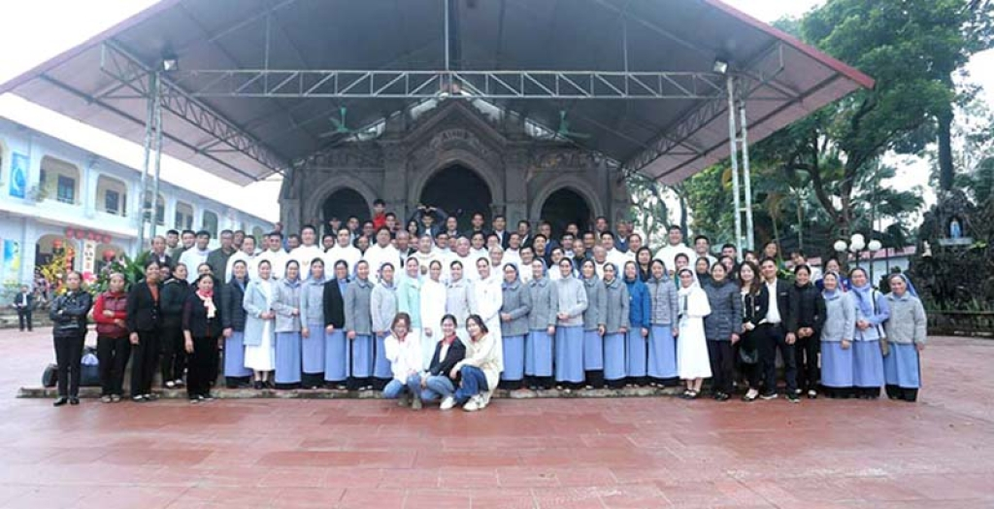Hanoi, Vietnam – gennaio 2023 – L’11 gennaio presso la sede della Delegazione salesiana del Vietnam del Nord è stata celebrata la Giornata della Famiglia Salesiana. Attualmente nella Delegazione del Nord, oltre ai 48 salesiani che lavorano in 11 comunità, ci sono 4 gruppi della Famiglia Salesiana: le Figlia di Maria Ausiliatrice – 38 suore in 5 comunità; un centro dei Salesiani Cooperatori, con 25 membri; 5 Volontarie di Don Bosco; e due gruppi dell’Associazione di Maria Ausiliatrice (ADMA), con 120 membri. All’evento hanno partecipato anche alcuni giovani del Movimento Giovanile Salesiano (MGS) e alcuni rappresentanti delle parrocchie dove i salesiani prestano la loro opera. Don John Baptist Tran Van Hao, Superiore delle Delegazione del Vietnam del Nord, ha presentato la Strenna 2023 del Rettor Maggiore ed ha presieduto la Messa in onore di Don Bosco.
Cronache di famiglia - Titolo | L’ADMA PARTECIPA ALLE GIORNATE DI SPIRITUALITA’ SALESIANA A VALDOCCO
Cronache di famiglia - Testo | 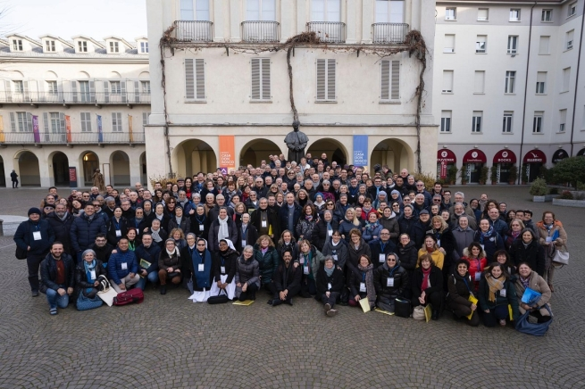Italia, Torino – gennaio 2023 – Con la Messa presieduta ieri, 15 gennaio, nella Basilica di Maria Ausiliatrice dal Rettor Maggiore, Don Ángel Fernández Artime, sono terminate le Giornate di Spiritualità della Famiglia Salesiana 2023. Sono stati quattro giorni particolarmente intensi, durante i quali circa 300 membri di questa grande famiglia religiosa si sono incontrati a Valdocco con il Rettor Maggiore e i Responsabili Maggiori di buona parte dei 32 gruppi della Famiglia Salesiana. Insieme, hanno pregato, condiviso la spiritualità e riflettuto sulla Strenna 2023: “COME LIEVITO NELLA FAMIGLIA UMANA D’OGGI. La dimensione laicale della Famiglia di Don Bosco”.

